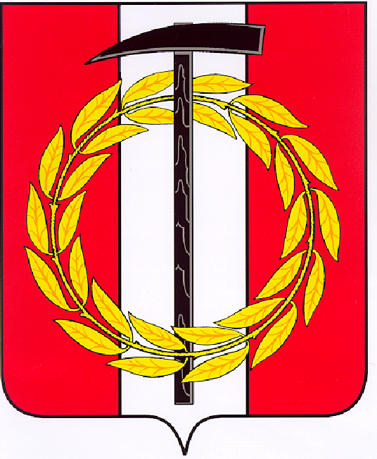
Собрание депутатов Копейского городского округа

Челябинской области

РЕШЕНИЕ
25.08.2021 248
от _______________№_____
Об отмене решений Собрания депутатов
Копейского городского округа
от 28.04.2021 №190, от 28.04.2021 №191

В соответствии с Федеральным законом от 06.10.2003 №131-ФЗ «Об общих принципах организации местного самоуправления в Российской Федерации», Уставом муниципального образования «Копейский городской округ», руководствуясь решением Собрания депутатов Копейского городского округа от 30.06.2021 №231 «О рассмотрении представления исполняющего обязанности прокурора города Копейска»
Собрание депутатов Копейского городского округа Челябинской области
РЕШАЕТ:
1. Отменить решения Собрания депутатов Копейского городского от 28.04.2021 №190 «Об утверждении Положения об Общественной Молодёжной палате при Собрании депутатов Копейского городского округа Челябинской области», от 28.04.2021 №191 «Об утверждении новой редакции Регламента Собрания депутатов Копейского городского округа».
2. Настоящее решение вступает в силу с момента подписания и подлежит опубликованию в газете "Копейский рабочий" и размещению на официальном сайте Собрания депутатов Копейского городского округа.
3. Контроль исполнения настоящего решения возложить на постоянную комиссию по организационным, правовым и общественно-политическим вопросам Собрания депутатов Копейского городского округа.

Председатель Собрания депутатов
Копейского городского округа Е.К. Гиске

